Ответ на заключение РОСКОСМОСА
№ МХ-33-8549 от 06.11.2015
№ ОГ-33-3541 от 17.05.2012

Уважаемый Михаил Николаевич, в своем заключении Вы сообщаете, что мое предложение не представляет интереса для совершенствования ракетно-космической техники. Следует заметить, что мое предложение преследует иную цель – замену ракетно-космической техники на более совершенную, используемую в НЛО.
К этому призывают и наши видные ученые. В частности это бывший руководитель РОСКОСМОСА А.Перминов, бывший космонавт Ю. Батурин, академик Б. Черток и др. Они считают, что пилотируемые аппараты с ракетными двигателями непригодны для освоения дальнего космоса. Но это дело будущего, а сегодня я обратился в РОСКОСМОС с просьбой организовать лабораторию для создания Гразера (генератора гравитационных волн). Первый, кто предложил идею создания Гразера был французский ученый Л. Бриллюэн. В своей книге «Новый взгляд на теорию относительности», изданной у нас в 1972 году он пишет: «Изобретение гразера открыло бы большую главу в физике; инженеры смогли бы создать на его основе передатчик и приемник, способные конкурировать с радио. Он явился бы незаменимым средством научного исследования. Итак, требуется гразер!» В свою очередь я бы добавил, что на его основе можно создать Гразер-движитель для космических кораблей нового поколения взамен ракетных. Также он может служить детектором гравитационных волн. Именно книга Л. Бриллюэна сподвигла меня на создание гразера после того как я столкнулся с феноменом потери веса жидкого воздуха в аппарате НЖВ-10, которые изготавливались на заводе, где я работал. Пытаясь разобраться в этом я пришел к выводу о необходимости пересмотра целого ряда фундаментальных положений физики, касающихся природы гравитации. В частности я пришел к тому выводу, что не масса является источником энергии образования гравитационных волн, как это утверждал Ньютон, а горячее ядро Земли. Это прямо следует из выводов целого ряда известных ученых. Так, например, М. Планк указывал, что если бы удалось каким-либо способом беспорядочное движение молекул превратить в упорядоченное, то второе начало термодинамики (рост энтропии) потеряло бы значение принципа. Далее - американские ученые обнаружили тепловой дебаланс Земли. Это значит, что количество тепловой энергии, излучаемое Землей оказалось меньше количества получаемой. Спрашивается, куда исчезла часть тепловой энергии? На этот вопрос дал ответ итальянский ученый Э. Ферми, который обнаружил такой же дебаланс у атомных реакторов. Он пришел к выводу, что потерянная энергия уходит из реактора с какими-то частицами, которые трудно обнаружить. Впоследствии их обнаружили – это оказались нейтрино. И, наконец, последнюю точку в этом исследовании поставил английский ученый С. Хокинг. В своих работах по гравитации он пришел к выводу, что частицами гравитационных волн являются нейтрино. Из этого следует, что гравитирующим телом может быть только такое, в котором происходит термодинамический процесс, т.е. постоянное однонаправленное движение молекул. Это не нагрев тела, а именно движение в нем тепловой волны, которая и порождает гравитационное излучение. К таким телам относятся только космические объекты (планеты, звезды, имеющие горячее ядро). Однако атомный реактор показывает, что можно создать искусственное гравитирующее тело. С целью создания такого тела я проделал следующий эксперимент – установил стальной шар (имитирующий Землю) на весы и через конусообразное отверстие в центр шара направил луч лазера, чтобы сымитировать термодинамический процесс в земном шаре. По моему представлению, гравитационное излучение шара должно будет взаимодействовать с таким же излучением Земли, т.е. будет отталкиваться от нее, по аналогии взаимодействия двух одноименных полюсов магнитов. При этом весы должны показать уменьшение веса стального шара. При отключении лазера должен произойти обратный процесс и, следовательно, восстановление веса шара.
Этот эксперимент был проделан мной еще в 1983 году и получил большой резонанс в научных кругах. Он упоминался в ряде книг ученых, а также в газете и ряде журналов, в том числе в американском. По этой теме я дважды выступал в Москве, куда меня приглашали и дважды в Санкт-Петербурге. Но, к сожалению, наша официальная наука не проявила интереса к моей работе, скорее наоборот, о чем свидетельствует заключение РОСКОСМОСА, на которое я пишу этот ответ.
По сути эксперимент с шаром представляет собой впервые в истории науки создание искусственно гравитирующего тела, обладающего малой массой, что указывает на то, что не масса является источником гравитационных волн Земли, как это утверждал Ньютон, а ее горячее ядро. Мои оппоненты ополчились на этот и последующие эксперименты, доказывая, что полученные мной результаты потери веса, измеряемые в граммах, не могут служить доказательством сделанных из них столь серьезных выводов. А вот профессор А. Дмитриев, проведя похожие эксперименты и получив в результате потерю веса в миллиграммах, посчитал это вполне достаточным для таких выводов. Достаточно взглянуть на логическую схему преобразования законов физики, где вместо закона всемирного тяготения Ньютона введена термодинамическая теория гравитации, как станет ясно, сколь грандиозны ее последствия. Схема из книги «В мире вечности»( см. ниже):

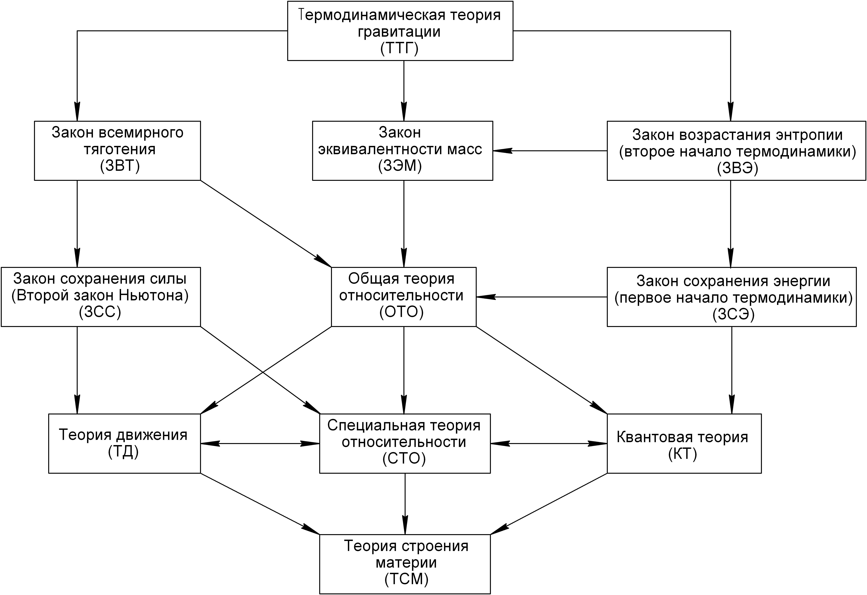

На листе 2 эксперт пишет: «Следует отметить, что сам автор подтверждает, что ему не удалось получить на опыте подтверждение экспериментальных следствий термодинамической модели гравитации в ряде процессов, связанных с излучением гравитационных волн Землей». Здесь все перепутано – мне не удалось в домашних условиях создать действующую модель гразера для детектирования гравитационных волн Земли. Но проведенная работа не пропала даром, она указала путь, как это сделать, но только в условиях специальной лаборатории. С этим вопросом я обратился в РОСКОСМОС, но там мне предложили самостоятельно обратиться в Санкт-Петербургский кластер космической техники. Я полагаю, что для обращения в эту организацию необходимо какое-либо распоряжение «сверху».
Далее, там же эксперт пишет: «Справочно: из приведенного Щеголевым А.П. описания видно, что автор экспериментировал с телом, величина массы которого в процессе нагрева до 300 ºС по мнению экспериментатора уменьшилась на 0,1%». Все это сплошная выдумка эксперта. В моей книге такого текста нет. Далее, буквально через 9 строк эксперт опять же ссылается на текст моей книги: «При нагреве все гравитирующие тела теряют в весе». При этом он заявляет, что я открыл своего рода «анти-флогистон»/ «анти-теплород» - а это уже настоящий бред, даже комментировать неудобно. Мне кажется, эксперт сам не понял, что он написал. И в конце эксперт пишет: «Экспериментатор должен был получить небольшое прибавление веса стального шара». Это окончательно убедило меня в полной научной несостоятельности эксперта.
И наконец, еще два замечания эксперта – они касаются явления левитации и моего общения с контактерами. Поскольку эта тема не касается непосредственно моей работы, а просто упоминается в тексте, комментировать не буду.
Не в лучшем виде (подозреваю, что с подсказки РОСКОСМОСА) выглядит и заключение института Л.Д.Ландау. Там всего две строки: «В силу того, что в материалах не содержится строгого описания волновой природы гравитации, осуществить верификацию предложенной гипотезы не представляется возможным». Но у меня об этом ничего и не говорится, кроме того, что они существуют. Однако, это заключение послужило поводом РОСКОСМОСУ отказаться от моего предложения организовать у них специальную лабораторию для создания прибора (гразера). Из этого следует, что заключение института Л.Д.Ландау на сегодняшний день преждевременно.
В заключении хочу отметить, что американские ученые добились 100% потери веса пробного тела, а это и есть гразер, на создание которого я потратил годы. Работа американцев после получения этого результата была срочно засекречена, поскольку остается всего один шаг для создания гравитационного движителя космического корабля. Если наши руководители будут и дальше игнорировать новые идеи в области космонавтики, то отставание нашей страны от Америки будет с каждым годом лишь увеличиваться.

P.S. Копия этого письма будет направлена Д.О.Рогозину, поскольку после ознакомления с моими материалами он сообщил, что моя работа заслуживает внимания.

С глубоким уважением Щеголев А.П.

